Po ustawieniu sieci na maszynach i uruchomieniu ich, na każdej maszynie ustawiam adresy ip dla każdej karty sieciowej. Robię to komendami (przykład dla maszyny V5):  
sudo ip link set enp0s3 name enp-loc4  
sudo ip link set up dev enp-loc4  
sudo ip addr add 192.168.4.5/24 dev enp-loc4

Ustawiam trase domyślną dla V1 i V5(przykład dla maszyny V5):  
sudo ip route add default via 192.168.4.4

Na maszynach V2, V3, V4 włączam protokół RIP(przykład dla maszyny V2):  
sudo touch /etc/quagga/ripd.conf  
sudo touch /etc/quagga/zebra.conf  
sudo touch /etc/quagga/vtysh.conf  
sudo systemctl start ripd  
sudo vtysh  
configure terminal  
router rip  
version 2  
network 192.168.0.0/24  
network 192.168.1.0/24  
network 192.168.2.0/24

Tablica routingu dla V3 po uruchomieniu na V2, V3, V4 protokołu RIP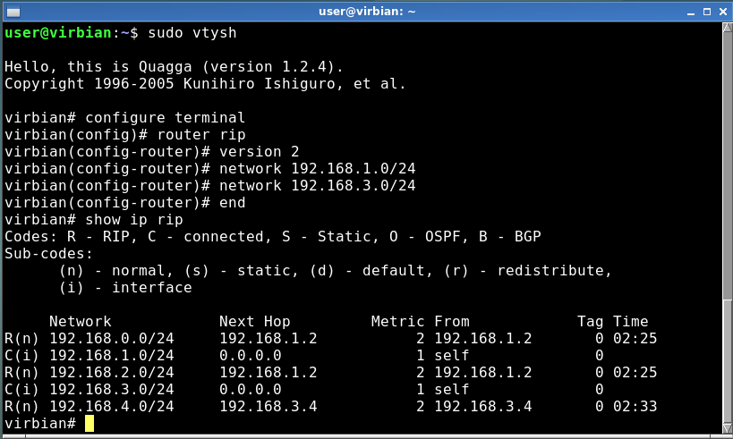

Traceroute z maszyny V5 do V1

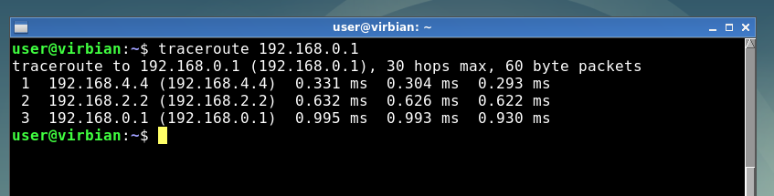

Traceroute i ping z maszyny V3 do V1

